Постановка задачи.
На основе динамических списков реализовать словарь и сохранить его во внешней памяти. Реализовать операции, выполняемые над данными словаря: поиск, вставка и удаление. В сочетании со списками для построения и обработки словарей использовать хешированные файлы.
При выполнении задания следует учесть:
- все данные вводятся пользователем с клавиатуры; предусмотреть автоматический ввод;
- правильность вводимых значений не гарантируется.

Листинг программы:
#include <iostream>
#include <fstream>
#include <vector>
#include <list>
#include <string>

using namespace std;

// Функция хеширования
int hashFunction(const string& key, int tableSize) {
int hash = 0;
for (char ch : key) {
hash = (hash * 31 + ch) % tableSize;
}
return hash;
}

// Класс записи словаря
class DictionaryEntry {
public:
string key;
string value;

DictionaryEntry(const string& k, const string& v) : key(k), value(v) {}
};

// Класс хеш-таблицы с использованием цепочек (списков)
class HashTable {
vector<list<DictionaryEntry>> table;
int tableSize;
public:
HashTable(int size) : tableSize(size) {
table.resize(size);
}

// Вставка элемента в хеш-таблицу
void insert(const string& key, const string& value) {
int index = hashFunction(key, tableSize);
for (auto& entry : table[index]) {
if (entry.key == key) {
entry.value = value; // Обновление значения, если ключ уже существует
return;
}
}
table[index].emplace_back(key, value);
}

// Поиск элемента в хеш-таблице
string search(const string& key) {
int index = hashFunction(key, tableSize);
for (auto& entry : table[index]) {
if (entry.key == key) {
return entry.value;
}
}
return "";
}

// Удаление элемента из хеш-таблицы
bool remove(const string& key) {
int index = hashFunction(key, tableSize);
for (auto it = table[index].begin(); it != table[index].end(); ++it) {
if (it->key == key) {
table[index].erase(it);
return true;
}
}
return false;
}

// Сохранение хеш-таблицы во внешний файл
void saveToFile(const string& filename) {
ofstream file(filename, ios::binary);
if (file.is_open()) {
for (int i = 0; i < tableSize; ++i) {
for (const auto& entry : table[i]) {
int keyLen = entry.key.length();
int valueLen = entry.value.length();
file.write(reinterpret_cast<const char*>(&keyLen), sizeof(keyLen));
file.write(entry.key.c_str(), keyLen);
file.write(reinterpret_cast<const char*>(&valueLen), sizeof(valueLen));
file.write(entry.value.c_str(), valueLen);
}
}
file.close();
}
else {
cerr << "Ошибка открытия файла для записи." << endl;
}
}

// Загрузка хеш-таблицы из внешнего файла
void loadFromFile(const string& filename) {
ifstream file(filename, ios::binary);
if (file.is_open()) {
table.clear();
table.resize(tableSize);
while (!file.eof()) {
int keyLen, valueLen;
file.read(reinterpret_cast<char*>(&keyLen), sizeof(keyLen));
if (file.eof()) break;
string key(keyLen, ' ');
file.read(&key[0], keyLen);
file.read(reinterpret_cast<char*>(&valueLen), sizeof(valueLen));
string value(valueLen, ' ');
file.read(&value[0], valueLen);
insert(key, value);
}
file.close();
}
else {
cerr << "Ошибка открытия файла для чтения." << endl;
}
}

// Вывод хеш-таблицы
void display() {
for (int i = 0; i < tableSize; i++) {
cout << i << ": ";
for (const auto& entry : table[i]) {
cout << "[" << entry.key << ": " << entry.value << "] -> ";
}
cout << "NULL" << endl;
}
}
};

int main() {
system("chcp 1251");
system("cls");

int tableSize = 10;
string filename = "dictionary.dat";
HashTable hashTable(tableSize);

// Загрузка данных из файла
hashTable.loadFromFile(filename);

// Вставка данных в словарь
hashTable.insert("apple", "яблыко");
hashTable.insert("banana", "банан");
hashTable.insert("orange", "апельсин");
hashTable.insert("apple", "яблоко");
hashTable.insert("bananad", "банан");
hashTable.insert("oranged", "апельсин");
hashTable.insert("pear", "груша");
hashTable.insert("pomegranate", "гранат");
hashTable.insert("bean", "боб");

// Сохранение данных в файл
hashTable.saveToFile(filename);

// Вывод словаря
cout << "Словарь:" << endl;
hashTable.display();
cout << endl;

// Поиск элемента
string search_el = "banana";
string search_result = hashTable.search(search_el);
if (search_result != "")
cout << "Найдено: " << search_el << " -> " << search_result << endl;
else
cout << "Не найдено: " << search_el << endl;

// Удаление элемента
string rem_el = "apple";
if (hashTable.remove(rem_el))
cout << "Удалено: " << rem_el << endl;
else
cout << "Не найдено для удаления: " << rem_el << endl;

cout << endl;

// Сохранение изменений в файл
hashTable.saveToFile(filename);

// Вывод обновленного словаря
cout << "Обновленный словарь:" << endl;
hashTable.display();

return 0;
}

Результат выполнения программы (снимок экрана):
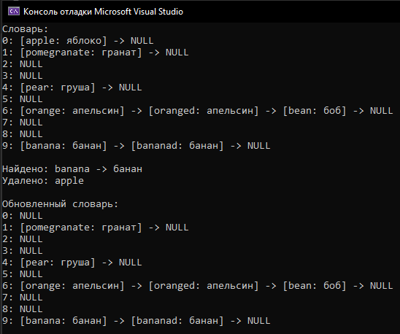
Ответы на контрольные вопросы:
- В чем заключаются особенности операций с данными, хранящимися во внешней памяти?
Операции с данными во внешней памяти имеют особенности, связанные с высокой задержкой при доступе к данным. Внешняя память обычно медленнее, чем оперативная, что требует оптимизации операций чтения и записи, например, с помощью кэширования и использования индексов для быстрого поиска.

- Что общего и различного у хешированных файлов и алгоритма открытого хеширования, предназначенного для работы с данными в оперативной памяти?
Хешированные файлы используют хеш-функции для быстрого поиска, как и алгоритмы открытого хеширования. Однако хешированные файлы чаще используются для долговременного хранения на диске, а алгоритмы открытого хеширования оптимизированы для быстрого доступа к данным в оперативной памяти, где операции могут быть выполнены быстрее.

- Почему удается ускорить обработку данных при использовании индексированных файлов?
Ускорение обработки данных при использовании индексированных файлов происходит за счет структуры индекса, которая позволяет быстро находить необходимые данные, избегая последовательного перебора всех записей. Это значительно сокращает время поиска и доступа к данным.

